* 组复制

          原以为mysql的开发会按照oracle的方式去走，最终就是小版本的oracle，没想到在mysql57中出了组复制的功能，组复制提供了了容错能力，只要组中的大多数的成员存活，那么系统就是可用的，组复制有2中形式，多master，所有server都能接受更新和单master自动选主，只有master接受更新,有更新冲突的时候，会采用先提交获胜的策略，回滚掉后提交的，组复制中对于读写的事务的提交并不是有原始的server单独决定的，需要所有的server决定是否提交，在原始server上提交的时候，该server会发送一个广播，包含行改变及行的唯一标识符，然后这个事务有个全局总顺序，确保每个server上接收的是相同顺序的事务，在多master模式中，应用端需要处理一些该模式下的异常。

组复制中的失败检测

内部有机制来发现及报告哪个server是静默的并假定是死亡的，失败检测器提供可能失败sevrver的信息，如果组都同意这个server可能是死亡的，那么就认定他是死亡的server，并排除。当server没有回应的时候，就开始检测过程，但一个server与组中其他成员孤立的时候，这个server会怀疑别的server都失败了，但他不能与组中大多数达成一致，他的怀疑就是无效的，所以他是不能执行任何的本地事务的。

组成员

server不但要同意事务提交，还要维护当前视图，如果server将一个新的server认为是组的一部分，那么组会自动重新配置，同样的，，一个server离开后，组信息也会重新配置。如果因为异常原因，server在离开组后，如果组没有达成一致，那么为了防止脑裂的发生，系统会被block，需要管理员去手工处理修复。

容错能力

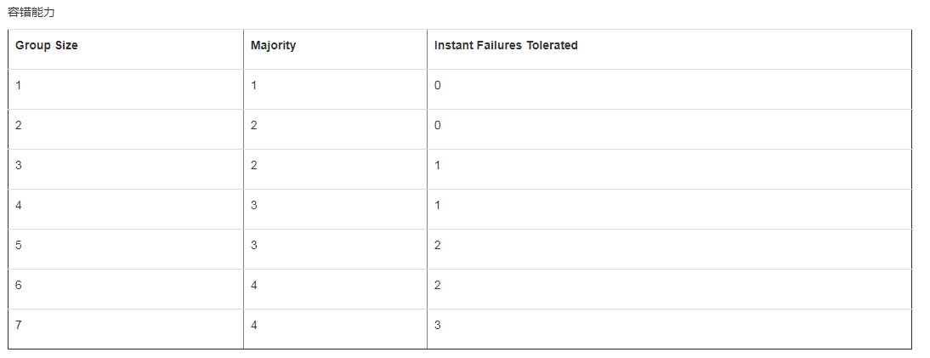

组复制中的一些限制

1数据表要使用innodb存储

2表上要有主键

3使用ipv4

4网络的性能要好

5复制要使用行复制的模式

6gtid模式要打开

7事务的savepoints不被支持

8多master上不支持外键

9多主上serializable事务隔离级别不会被支持